Zad.3. 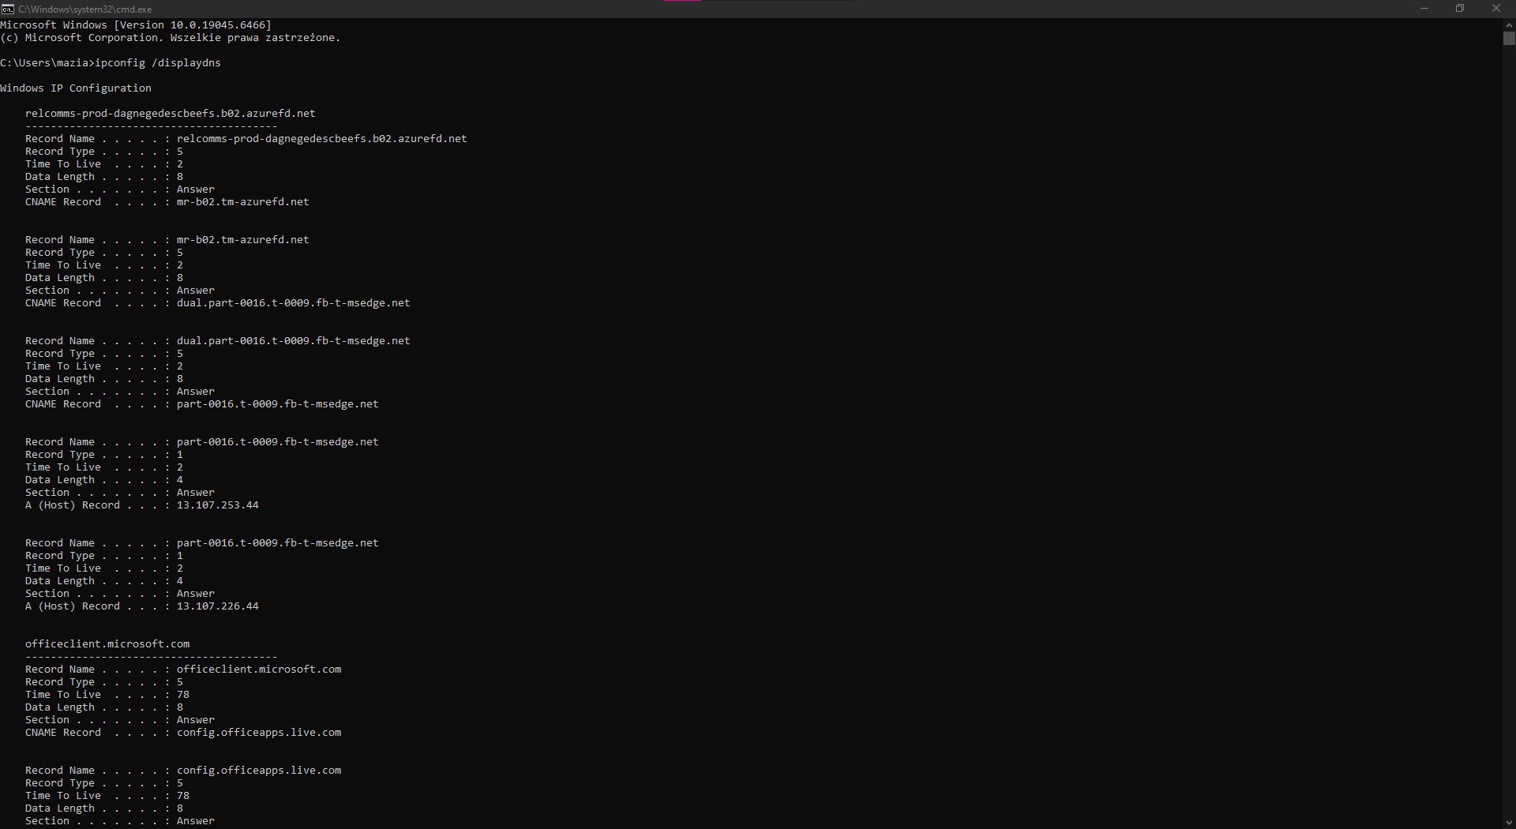
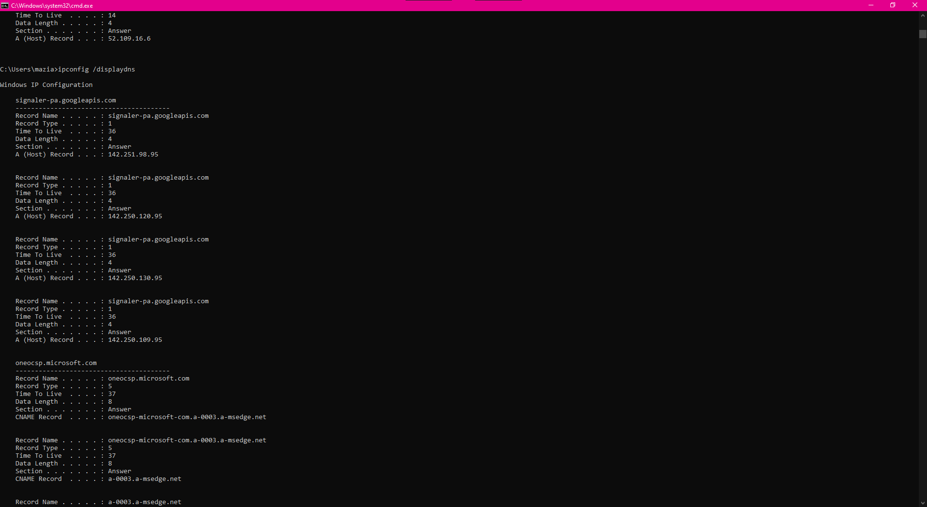
- Czym jest pamięć podręczna DNS?
Pamięć podręczna DNS to tymczasowa baza danych obsługiwana przez system operacyjny komputera lub serwer DNS sieci, która przechowuje wyniki zapytań DNS. Tymczasem pamięć podręczna DNS to proces, w którym serwer DNS zapisuje adresy IP i dopasowuje do nich adresy URL.
- Dlaczego komputer przechowuje odwiedzone adresy?
Przede wszystkim po to, aby przyspieszyć działanie internetu i ułatwić korzystanie z przeglądarki.

Zad 4
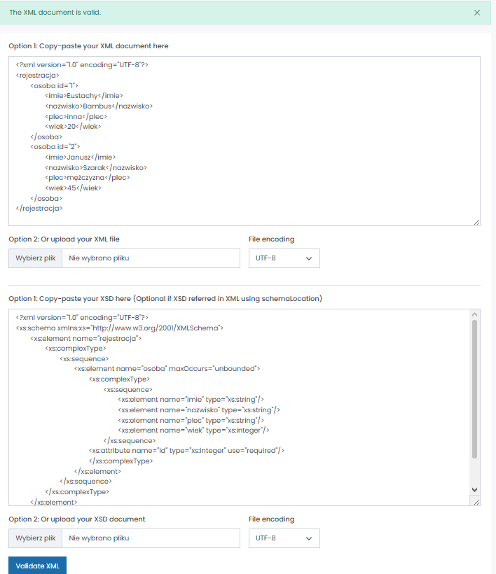

Zadanie 6
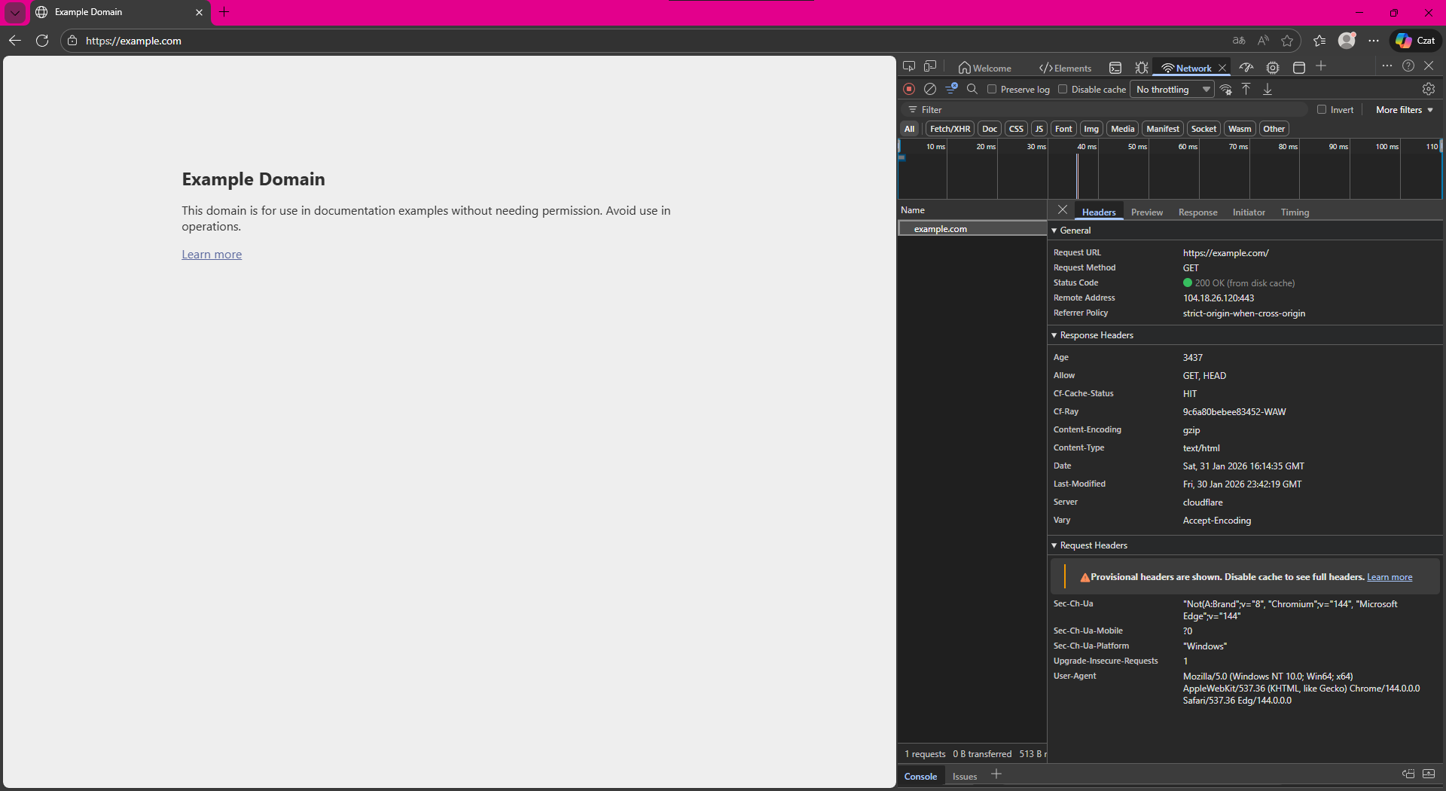
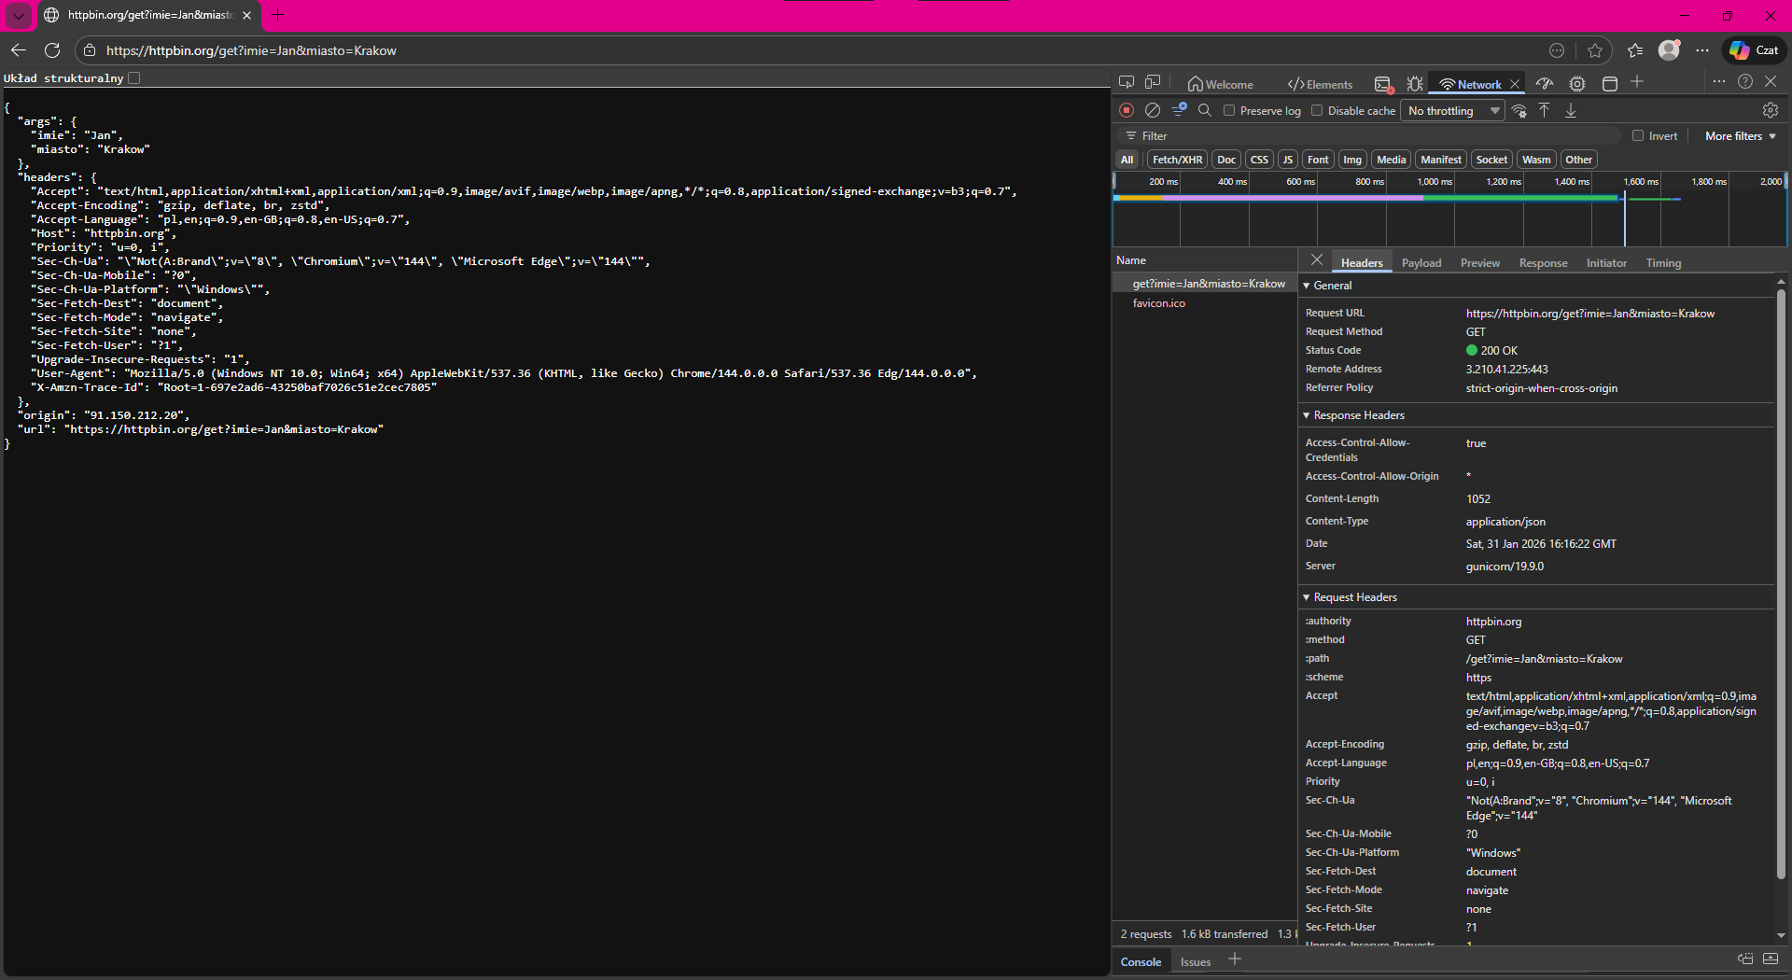
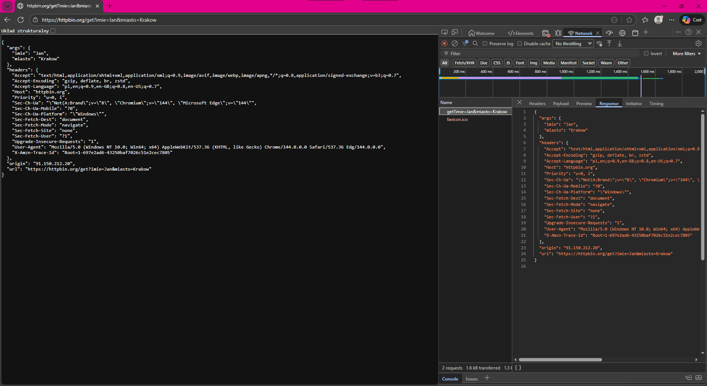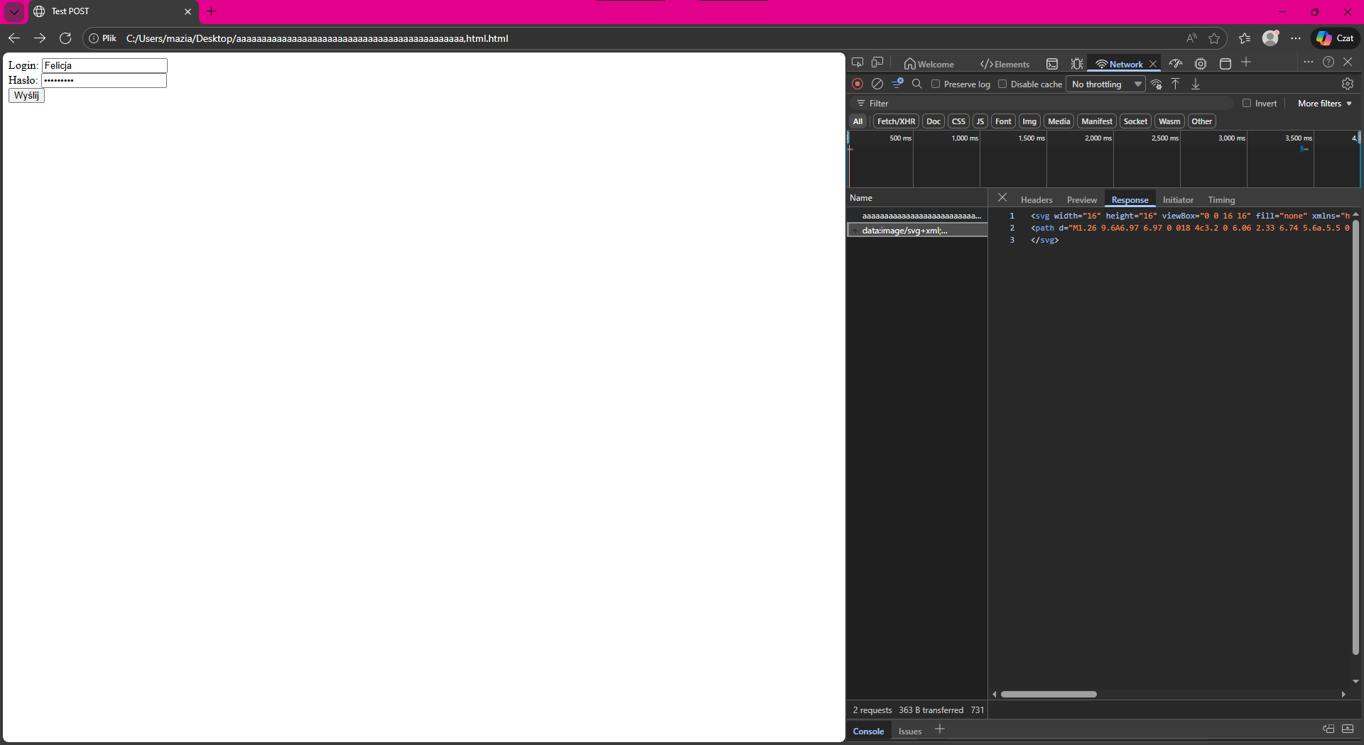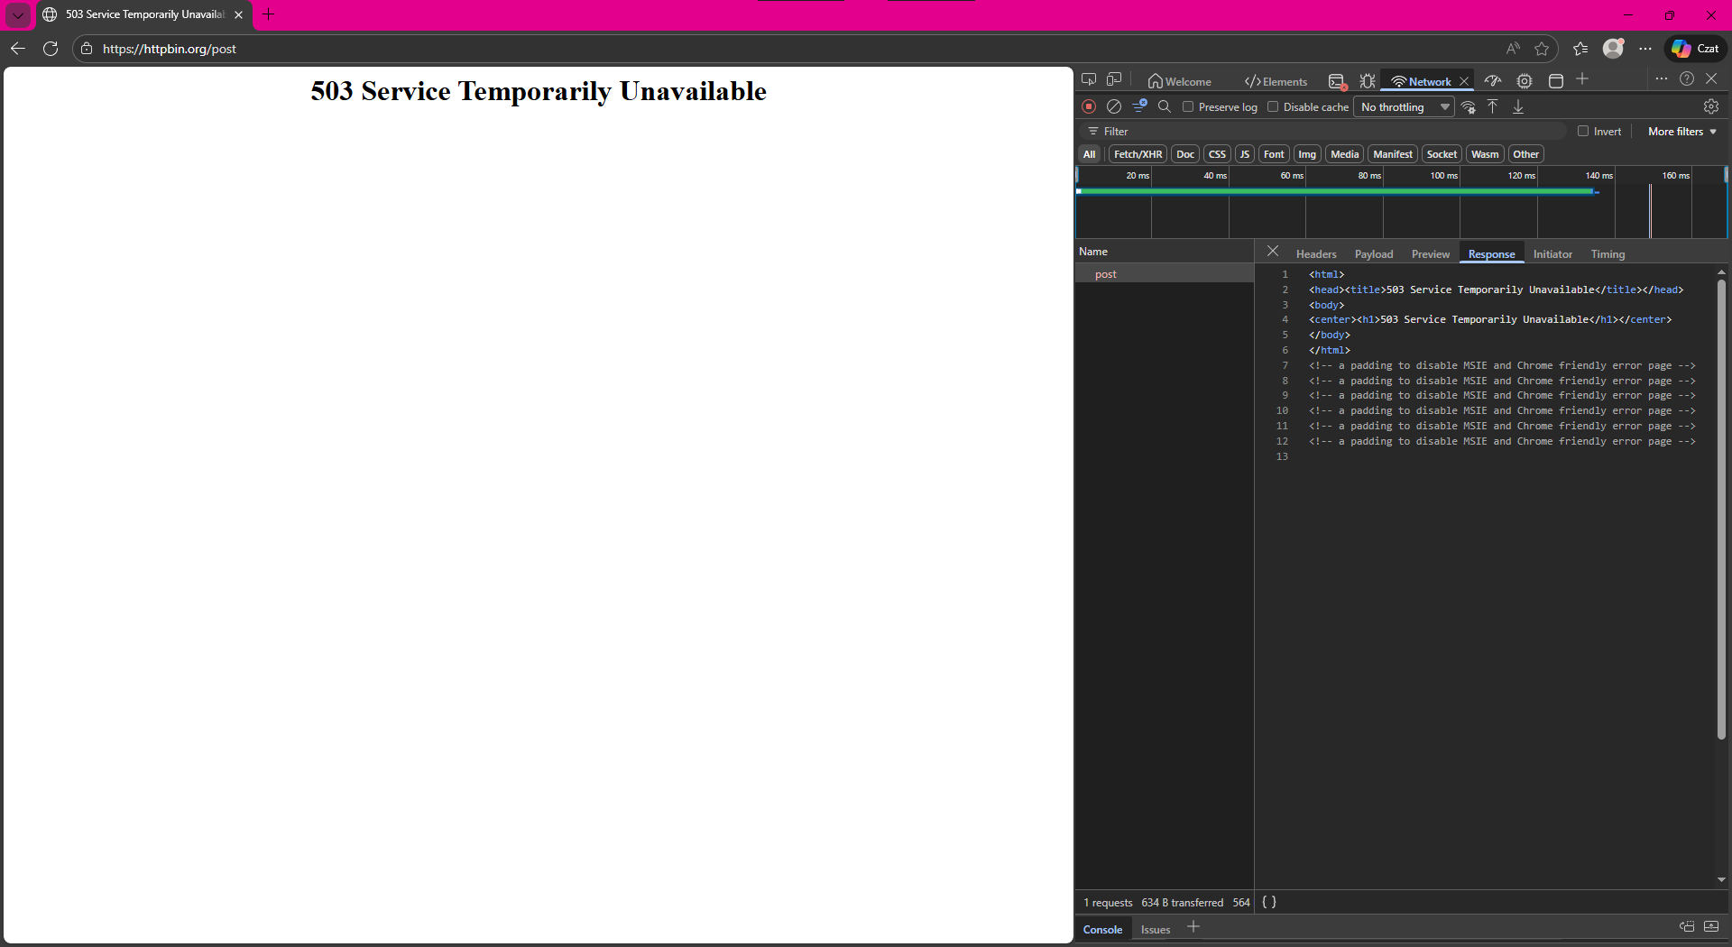
Zadanie 8
Częsć1
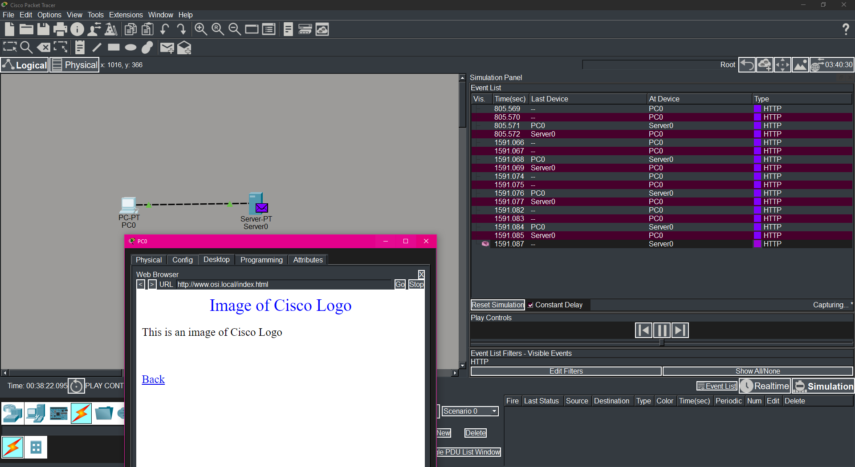
Krok 3
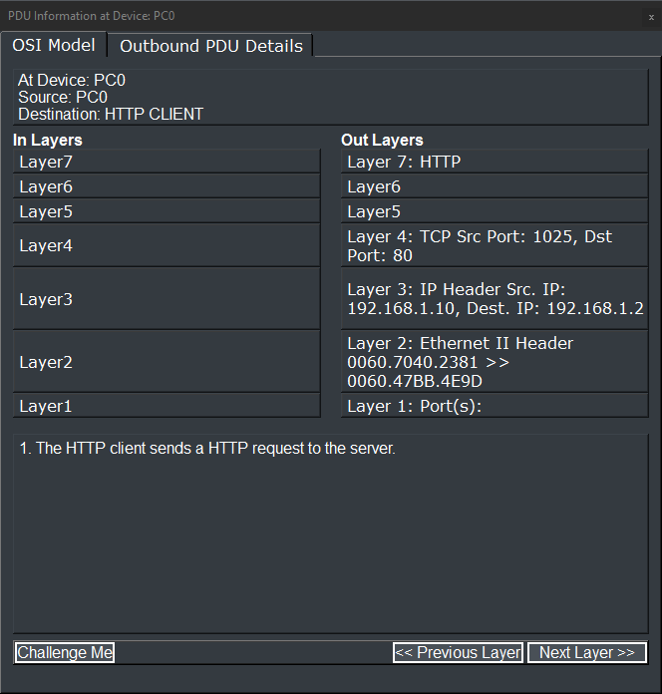
A) Layer 7: HTTP
B)
In Layers Numery warstw
Out Layers, info takie jak porty, adresy, protokoły
C) Docelowy Port: 80
D) Docelowe IP: 192.168.1.2
E) Wyświetlone są adresy MAC źródłowy i docelowy
F) IP żródła i docelowe, związane z warstwa 3
porty źródła i docelowe, związane z warstwą 4
www.osi.local, związane jest to z warstwą 7
H) informacje różnią się głównie źródłem oraz celem, są one dokładnie odwrotne.
I) HTTP Data:Connection: close
J) dwie zakładki, podobnie jak w przypadku pierwszego kwadratu, analogicznie do pierwszego z kwadratów, gdzie był to element pierwszy, ten jest ostatnim zdarzeniem w strumieniu ruchu więc zawiera jedynie dwie zakładki
Część2
A)
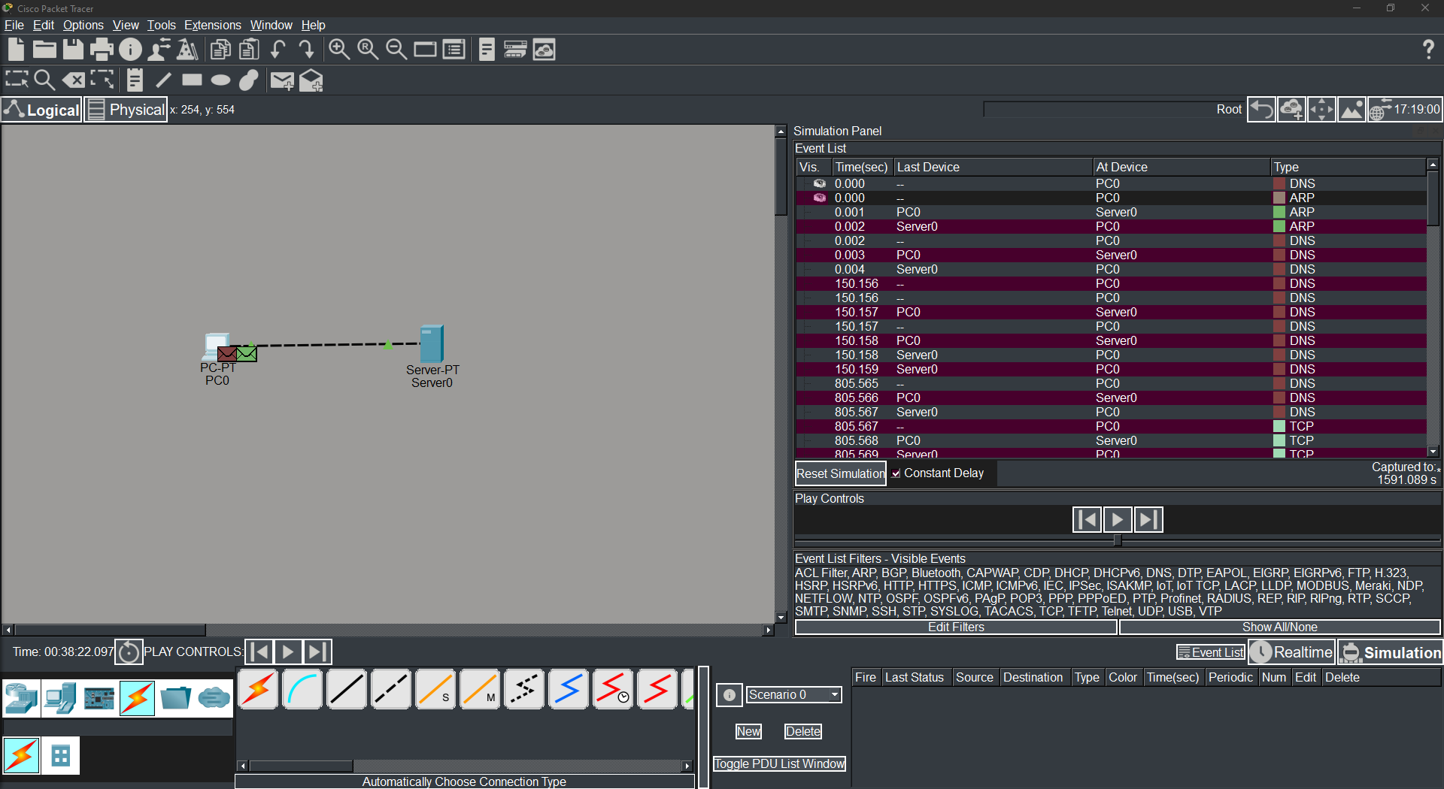
B)
C)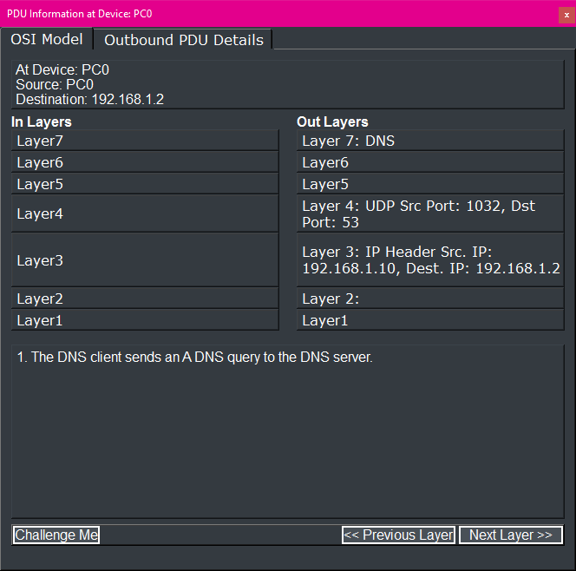
D) NAME (VARIABLE LENGHT):www.osi.local
E) Wyświtlany jest urządzenie “PC”, 192.168.1.2
F)
4 Połączenie TCP powiodło się
5 Urządzenie ustawia status połączenia na „Established” tj. ustanowione
G) Punkt ten zawiera dane dotyczące segment informacji. Celem tego punktu jest śledzenie informacji o tym która część danych została przesłana.
NUMER PORTU SERWERA WWW: 80

